POSLEDNÍ ZKUŠENOSTI A PERSPEKTIVY DALŠÍHO POUŽITÍ ELEMENTÁRNÍHO NANOŽELEZA – APLIKACE PŘI SANACI PODZEMNÍCH VOD
RECENT EXPERIENCES AND FUTURE PERSPECTIVES OF nanoZVI - APPLICATIONS
FOR GROUNDWATER REMEDIATION
Petr Kvapil ª, Miroslav Černík ^{a,b}
ª AQUATEST a.s., pracoviště Liberec, Husitská 133/49, 46007 Liberec, email:cernik@aquatest.cz; kvapil@aquatest.cz
^{b} Výzkumné centrum ARTEC, Technická univerzita v Liberci, Studentská 2, 46117 Liberec, e-mail: miroslav.cernik@tul.cz

Abstract
Application of zerovalent iron nanoparticles (NZVI) is a promising and relatively safe technique of soil and groundwater remediation. Chemically, NZVI functioning by the same way like micro or macroscopic ZVI placed in permeable reactive barriers. Advanced reactive properties of nanoiron are demonstrative especially because of their high specific surface, high reactivity as well as contamination degradation rate (particularly compared to other reductive dechlorination procedures).
The reductive technology based on nanoiron applications has already found its place between established remediation techniques. On the other hand the nanoiron remediation cannot be considered as a commonly used remedial procedure. This is the result of following reasons: 1) limited mobility and thus low radius of influence of application wells, 2) higher price of the product, 3) small number of successful field applications and thus small number of references (laboratory results are rarely negatives). But many things has changed since the first application in Czech Republic five years ago (as is the number of zerovalent iron products and producers, quality of nanoiron, methodology of laboratory and field applications, number of research and industrial organizations using the nanoiron, etc.).
The presentation demonstrates recent results and gives perspectives of nanoiron applications by the overview of performed laboratory and field studies. The presentation further summarizes latest practical experiences and gives recommendations related to nanoiron remediation.
We would like to thank the Ministry of Education, Youth and Sports of the Czech Republic for their financial support (project 1M0554, research centre “Advanced remedial technology and processes”)

Abstrakt
Použití nanočástic elementárního železa (NZVI) je považováno za slibnou a relativně bezpečnou metodu dekontaminace podzemních vod. Chemicky fungují nanočástice obdobně jako makroskopické elementární železo umístěné jako náplň podzemních reaktivních bariér (PRB). Vyšší účinnost nanočástic v porovnání s částicemi větších rozměrů souvisí s jejich výrazně větším specifickým povrchem. V porovnání s jinými redukčními technologiemi se nanočástice vyznačují vysokou reaktivitou a tím i větší rychlostí degradace kontaminantů.
Reduktivní technologie založená na využití nanočástic je již považována za ověřenou sanační metodu. Na druhou stranu není tato technologie zcela běžně využívanou sanační metodou. Důvodem jsou následující skutečnosti: 1) omezená mobilita a tím i malá poloměr dosahu aplikačních vrtů, 2) vysoká cena produktu, 3) stále poměrně malý počet úspěšných aplikací a tím i malý počet referencí (laboratorní zkoušky jaou na druhou stranu jen vzácně negativní). Od okamžiku první aplikace v ČR, před pěti lety a zejména v poslední době se ve vztahu k nanočásticím mnoho změnilo: množství materiálů a výrobců založených na elementárním Fe, kvalita nanoželeza, metodika laboratorních a terénních aplikací, počet výzkumných a průmyslových institucí využívajících nanoželezo, atd.).
Prezentace předvádí poslední výsledky a udává příští perspektivy využití nanočástic pro sanační účely. Prezentace dává přehled o provedených laboratorních a terénních aplikacích. Prezentace shrnuje nejnovější praktické zkušenosti a dává doporučení ve vztahu k využití nanoželeza pro sanační účely.
Práce vznikla za podpory MŠMT v rámci grantu 1M0554 „Výzkumné centrum pokročilé sanační technologie a procesy“.

- ÚVOD
V České republice stejně jako v mnoha jiných zemích docházelo vlivem rozvoje průmyslu a s tím spojeným používáním životnímu prostředí nebezpečných látek (chlorovaných uhlovodíků, pesticidů, těžkých kovů apod.) k jejich úniku do okolního prostředí. Vlivem těchto aktivit je horninové prostředí v okolí mnoha průmyslových podniků značně kontaminováno právě například chlorovanými uhlovodíky. Doposud se na tento typ znečištění aplikovaly převážně techniky založené na čerpání – zasakování vyčištěné vody, často v kombinaci s ventingem. V případě chlorovaných uhlovodíků bývá často společným rysem těchto metod dlouhodobá aplikace s relativně omezenou účinností. Aktuálně se proto hledají nové sanační postupy, které by účinnost sanace zvýšily.Jednou z využitelných metod je tzv. in-situ redukce kontaminace s využitím nanočástic elementárního železa.
Obecně se využití nanočástic elementárního železa ukazuje být po technické stránce slibnou a ze zdravotního hlediska bezpečnou in-situ sanační metodou. Stejně jako v České Rebublice i v ostatních evropských státech v posledních letech přibývá lokalit, kde bylo použito či je projektováno použití nanočástic elementárního železa pro in-situ dekontaminaci horninového prostředí. V současnosti má společnost AQUATEST a.s. úzké kontakty se dvěma světovými výrobci nanoželeza (firmy TODA a NANOIRON) a spolu s Technickou univerzitou v Liberci, Univerzitou Palackého v Olomouci a firmou NANOIRON se podílí na výzkumu a vývoji tohoto perspektivního nanomateriálu.
Použití elementárního železa se postupem času stalo jednou ze základních chemických reduktivních metod sanace chlorovaných etenů. Jen v oblasti výzkumných pracovišť českých univerzit se jimi zabývají pracoviště TUL, VŠCHT, ČZU, UPOL, MU, UJEP, UK, VŠB a jistě i další. Z pohledu aplikací má své zkušenosti většina předních sanačních firem. I přes tento výrazný posun se však nedá říci, že metoda použití nulmocného železa se stala běžnou sanační metodou. Důvodů je jistě více, několik z nich je uvedeno v následujícím přehledu:
- problematika spojená s aplikací (nutnost provádět laboratorní a pilotní testy před vlastní aplikací)
- stále ještě ne zcela optimální produkt a jeho cena
- některé negativní zkušenosti způsobené buďto objektivně či nesprávnou metodou aplikace
- častá nedůvěra firem z důvodů omezeného počtu referencí
- HISTORIE POUŽITÍ A TYPY NANOFE
Od první aplikace nanoFe v ČR (a pravděpodobně i mimo území USA) již uplynulo 5 let. Za tuto dobu došlo k mnoha pilotním aplikacím a několika alespoň částečným sanačním zásakům. Od té doby se vyvinula určitá metodika výzkumu použití nanočástic, která se opírá o následující body:
- výzkum nových či modifikovaných nanoFe částic, jejich příprava a testování
- metodika laboratorních experimentů
- pilotní experimenty
- návrh sanace
I přesto, že existuje asi 30 různých typů elementárního Fe nanoskopických a mikroskopických rozměrů, z hlediska historického vývoje a použití v ČR jsou důležité následující typy:
ZHANG
Původní práce prof. Zhanga se opíraly o bimetalické částice vyráběné mokrou cestou redukcí ze železitých solí v přebytku NaBH₄. Čerstvé nanočástice se pak míchaly s roztokem Pd a tím došlo k povrchové implantaci kovu a vzniku elektrických dipólů na povrchu nanočástic. I přesto, že přídavek Pd byl velmi malý (0,1%), reaktivita nanoFe se zvýšila o několik řádů (pouze laboratorní ověření [1]. Vzrůst reaktivity se ukázal jako nevhodný pro praktické použití, kde velká reaktivita způsobuje rychlé shlukování nanoFe a jejich velmi omezenou migraci i životnost. V praktických aplikacích se proto od použití bimetalických nanoFe rychle upustilo.
Podobný osud nakonec potkal i vlastní nanoFe připravované podle Zhangovy receptury. Cena výchozích surovin, převážně borohydridu (tetrahydroborátu sodného) je tak vysoká, že pro výrobu tunových množství nanoFe je metoda prakticky nepoužitelná.
RNIP (TODA)
NanoFe od firmy TODA (označení RNIP) se stalo pro svou dostupnost (a to jak finanční, tak faktickou) určitým standardem pro pilotní aplikace i sanační práce. Nanočástice, vyráběné v redukční peci s následným mletím v roztoku, lze charakterizovat měrným povrchem v řádu 20 m2/g, střední velikostí částic 80 nm, relativně vysokou polydisperzitou. Nanočástice jsou dodávány v roztoku 1 kg/5litrů.
NANOFER-25 (NANOIRON)
Na základě projektu AV ČR „Výzkum výroby a použití nanočástic za bázi nulmocného železa pro sanace kontaminovaných podzemních vod“ (Nanotechnologie pro společnost) byly testovány různé způsoby výroby nanočástic z různých prekurzorů a při různých podmínkách. Na základě tohoto projektu pak bylo vyvinuto nanoFe označené obchodním názvem NANOFER-25, které je v současnosti vyráběno firmou NANOIRON s.r.o. Toto nanoFe je vyráběno v redukční atmosféře suchou cestou (podobně jako TODA) ale z prekurzoru a při podmínkách zaručujících nanorozměry výsledného produktu bez nutnosti dodatečného mletí. Povrchové vlastnosti jsou modifikovány přídavky různých povrchově aktivních látek.
- ZPŮSOB POUŽITÍ NANOŽELEZA PŘI SANACI PODZEMNÍCH VOD
Po chemické stránce fungují nanočástice obdobným způsobem jaký je popisován při reduktivní dechloraci s využitím mikroskopického či makroskopického železa (železných pilin). Specifické vlastnosti nanočástic se projevují především díky jejich vysokému měrnému povrchu vedoucímu k jejich zvýšené reaktivitě a tím i k vyšší rychlosti procesu odbourávání kontaminantů, zejména v porovnání s jinými reduktivními dehalogenačními postupy.
Nanočástice působí v podzemní vodě jako redukční činidlo. Oxidací elementárního železa jsou v horninovém prostředí redukovány toxické organické i anorganické látky na méně toxické či zcela netoxické. Chemickou reakcí může být rovněž snížena mobilita kontaminantů. Nanočástice v horninovém prostředí mohou působit i jako sorbent na jehož povrchu jsou kontaminující látky zachyceny. Laboratorně bylo prokázáno pozitivní působení nanočástic na více jak 70 druhů kontaminujících anorganických a organických látek [2].
Příspěvek prezentuje data získaná z laboratorních a terénních zkoušek a z několika po geologické stránce odlišných lokalit v ČR a na Slovensku. Obecně je realizace pilotních zkoušek aplikace nulmocného železa prováděna v několika vzájemně propojených krocích, které budou dále diskutovány v následujících odstavcích. Jedná se o následující činnosti:
- Laboratorní zkoušky
- Terénní pilotní zkoušky
  - Hydrokarotážní měření spojená s hydrodynamickými zkouškami
  - Stopovací zkoušky
  - Aplikace nanočástic
- Vlastní sanační zásah
V závislosti na lokálních přírodních podmínkách jednotlivých lokalit a jejich prozkoumanosti mohou být tyto činnosti dle potřeby buď dále doplněny či redukovány.
  - Metodika laboratorních experimentů
Laboratorní experimenty k ověření jednak vlastností různých typů nanoFe a jednak aplikovatelnosti metody pro konkrétní kontaminovanou lokalitu s daným typem znečištění jsou dnes již standardizovány. Základem je soubor třepacích zkoušek k určení rychlosti odbourávání kontaminantů v uspořádání kontaminovaná voda-nanoFe nebo kontaminovaná voda-kontaminovaná půda-nanoFe při min. 2 koncentracích nanoFe (obvykle mezi 0,5 a 5 g/l). Doba sledování se pohybuje od několika dní většinou po 3-4 týdny, což je doba dostatečně dlouhá k prokázání redukčních vlastností nanoFe na konkrétních vzorcích. Doplňkovými experimenty pro ověřování různých typů nanoFe jsou kolonové testy k ověření migračních vlastností. Doplňkovými experimenty je sedimentační analýza.
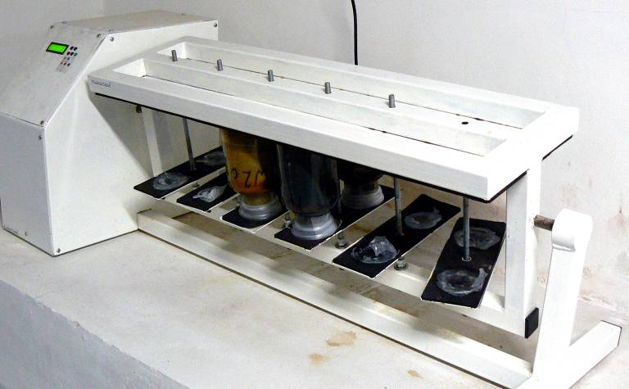
Obr.1: Třepací vsádkové testy: rotační třepačka a příklad výsledku kinetické třepací zkoušky provedené se zeminou a podzemní vodou lokality Kuřívody ukazující průběh poklesu koncentrací ClU v závislosti na době působení nanoželeza.
Fig.1: Batch tests: rotary shaker and the example of kinetic batch test results, test performed for groundwater and soil from the Kurivody site showing the time evolution of CHC decrease in dependance on duration of nanoiron reaction.
Kromě toho jsou jednotlivé vzorky charakterizovány za pomoci analytických metod od měření velikostní distribuce (zetasizer), přes měření obsahu Fe (Mössbauerova spektroskopie), sledování povrchů (SEM, TEM), rentgen-fluorescenci či rentgenovou analýzu, až po měření fyzikálně-chemických vlastností v různých podmínkách (pH,ORP).
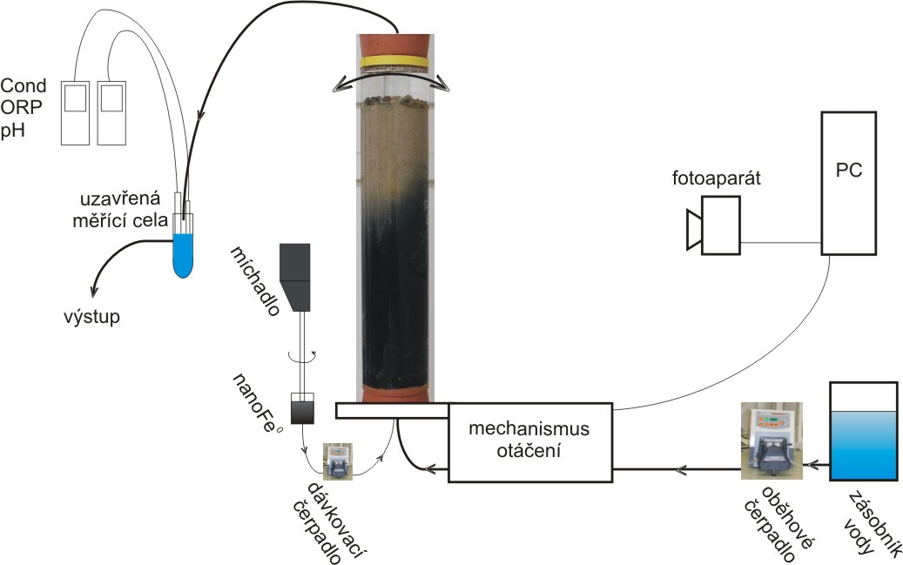
Obr.2: Schéma uspořádání a výsledek kolonové zkoušky ukazující vzdálenost migrace různých velikostních frakcí nanoželeza .
Fig.2: Setup and results of column migration test showing the distance of migration for different size nanoiron fractions.
  - Terénní pilotní zkoušky
Základem pro ověření metody na konkrétní lokalitě jsou pilotní zkoušky. Před vlastní aplikací nanočástic je třeba mít co nejdokonalejší obraz o struktuře horninového prostředí, proudění podzemní vody a rozšíření a migraci kontaminace. Tyto informace jsou následně základním podkladem pro vyhodnocení účinku aplikovaného činidla. Nejčastěji využívanými doprovodnými technikami je spojené hydrokarotážní měření s hydrodynamickými zkouškami a stopovací zkoušky.
Kromě upřesnění geologické a hydrogeologické stavby poskytuje hydrokarotážní měření velmi cenné informace o způsobu fungování aplikačních a monitorovacích vrtů, přirozených a indukovaných přítocích a ztrátách vody ve vrtech, množství přirozeně protékající vody vrtem a zájmovou lokalitou, vertikálních a horizontálních směrech proudění podzemní vody a vydatnosti/hltnosti vrtů.
Cílem stopovací zkoušky je ověření směrů a rychlostí proudění podzemních vod a vzájemné komunikace mezi jednotlivými vrty monitorovacího systému. Využitím konzervativního stopovače je získána představa o maximálních možných rychlostech transportu sledovaných látek v lokálních podmínkách zájmového prostoru. Zkušenosti poukazují na výrazně nižší transportní schopnosti nanočástic Fe⁰. Z výsledků stopovacích zkoušek lze usuzovat na možný dosah vlivu infiltračního systému, eventuálně i na možné lokální odchylky od předpokládaného generelního směru proudění podzemní vody. Stopovací zkoušky jsou rovněž podkladem pro upřesnění frekvence monitoringu.
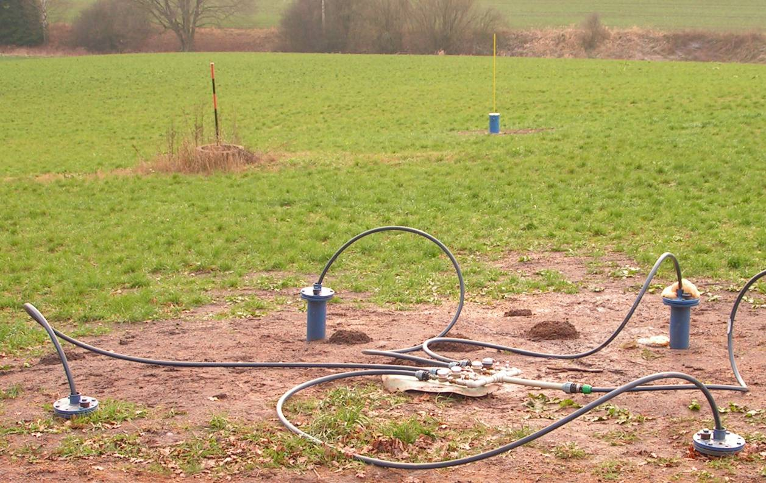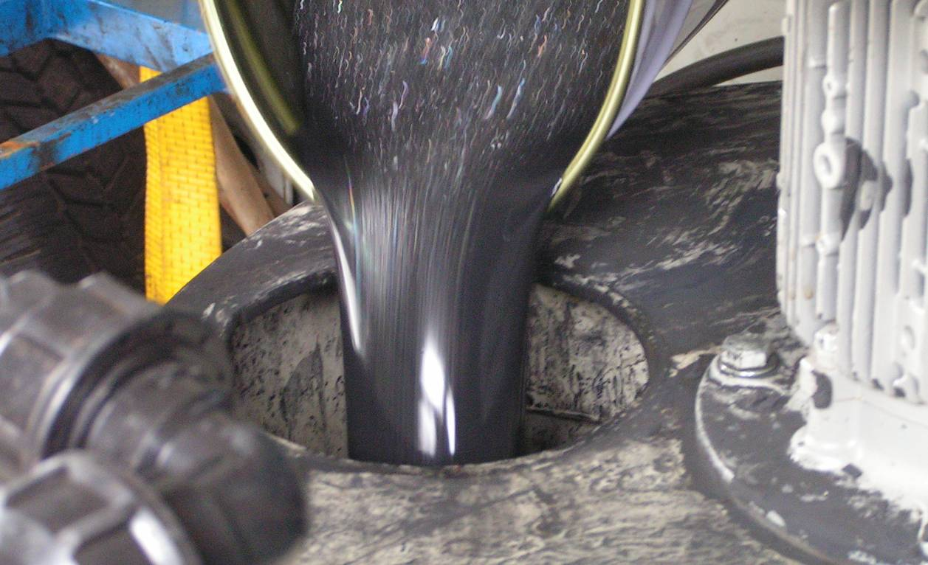
Obr. 3: Nanoželezo asystém pilotní zkoušky na lokalite Písečná
Fig. 3: Nanoiron and field pilot test setup at the site Pisečná.
Uspořádání pilotních zkoušek se liší podle zadavatele, podle místních podmínek a podle rozpočtu akce. Většinou jsou realizovány jako zásak do jednoho vrtu s tím, že v blízkosti tohoto vrtu (ve vzdálenosti několika metrů) je soustava min. 3 vrtů pozorovacích. Na lokalitách Hořice a Písečná byl vzhledem k propustnosti prostředí volen opačný postup. Do soustavy vrtů ve tvaru čtverce byl proveden zásak s tím, že ve vrtu umístěném v těžišti čtverce byl pozorován dosah zásaku. Zásak může být také proveden v tlakovém režimu či prostřednictvím hydraulického štěpení. Vlastní zásak je vhodné provádět tak, že k míchání nanoFe a vody dochází bezprostředně před zásakem s tím, že je vhodné, aby voda byla zbavena rozpuštěného kyslíku (přes Fe filtr) a po celou dobu byla zásobní suspenze intenzivně míchána. Při zásaku a několik týdnů po něm je vhodné pozorovat a zaznamenávat pH, ORP, rozp. kyslík, vodivost a koncentrace sledovaných kontaminantů v intervalech cca 14 dní - 1 měsíc, podle propustnosti prostředí a rychlosti proudění. Pokud to časový plán akce dovoluje je vhodné sledovat celý pilotní zásak včetně efektu zpětného nárůstu koncentrací, který je na většině lokalit pozorován. Teprve po vyhodnocení úspěšného pilotního experimentu je možné naplánovat a provést sanaci. I tak je nutné předpokládat opakovaný zásak k dočištění některých míst či k eliminaci zpětného nárůstu kontaminace.
  - Vlastní sanační zásah
Na základě laboratorních a terénních pilotních zkoušek je jednak provedeno ověření použitelnosti dané sanační technologie v podmínkách zájmové lokality a účinnosti reaktivního materiálu na danou směs zájmových kontaminantů. Zároveň je prověřeno zda dochází k rozkladu znečištění až na netoxické či méně toxické koncové produkty. Ověřovací zkoušky zároveň umožní odhadnout množství, zasakované koncentrace reaktivního materiálu a dosah sanačního systému. S těmito charakteristikami je proveden zásak nanočástic obdobným způsobem jako bylo prováděno v rámci terénních pilotních zkoušek. Aplikace je prováděna ve dvou až třech aplikačních kolech s odstupem 6 – 12 měsíců. Pro zásak je možné využít v závislosti na místních podmínkách všech dostupných prostředků a metod (infiltrační zářezy, klasické vystrojené či nevystrojené vrty, penetrované sondy direct push, hydraulické štěpení). Zásak by měl být realizován postupně a pomalu s maximální snahou zamezit kontaktu reaktivního materiálu s atmosférou. Monitorovány jsou následně totožné parametry jako v rámci terénních zkoušek. Frekvence monitoringu může být nižší 1-3 měsíce), zejména s ohledem na řízení dávkování nanočástic.
  - Příklady použití
Vlastní přednáška bude obsahovat praktické zkušenosti a rady z laboratorních experimentů, pilotních pokusů i z vlastního sanačního zásaku nanoFe. Příkladem mohou být výsledky terénních zkoušek realizovaných v rámci výzkumného centra ARTEC ve spolupráci s partnerskými organizacemi a firmami. Realizované zkoušky a aplikace nanočástic jsou přehledně zpracovány v následující tabulce:

Aplikace | Kontaminant. | Typ nanočástic | Úroveň | Strupeň redukce
Spolchemie 2004 | ClE | ZHANG | Labo, pilot | 30 - 70 %
Kuřívody 2005 | ClE | ZHANG | Labo, pilot | 70 - 90 %
Piešťany 2005 | ClE | ZHANG | Labo, pilot | 30 - 50 %
Berlín 2006 | ClE | ZHANG | Labo | 90 %
Kuřívody 2006 | ClE | RNIP | Pilot | 30 %
Permon 2006 | Cr6+ | RNIP | Labo, Pilot | 30 %
Rožmitál 2007 | PCB | RNIP | Labo, Pilot | 30 – 65 %
Hluk 2007 | ClE - PRB | RNIP | Pilot | čerstvý zásak
Hořice 2008 | ClE | NANOFER | Labo, Pilot, Sanace | čerstvý zásak
Rožmitál 2008 | PCB | NANOFER | Labo, Pilot | 30 – 65 %
Uherský Brod 2008 | ClE | NANOFER | Pilot | čerstvý zásak
Písečná 2008 - 2009 | ClU | RNIP,  NANOFER | Labo, Pilot | 50 – 70 %  70 - 90 %
Tab.1: Souhrn podstatných realizovaných laboratorních zkoušek a terénních aplikací nanočástic (2004 – 2009)
Table 1: Summary of the most important laboratory studies and field nanoiron applications (2004 – 2009).
- ZÁVĚRY
Pro použití nanočástic v zásadě platí:
- Je to relativně jednoduchá sanační technologie.
- Byla mnohokrát prokázána účinnost pro rozpuštěnou a adsorbovanou kontaminaci.
- V laboratorních podmínkách je VŽDY redukce > 90 %.
- V terénu je pozorována nižší účinnost, většinou dostatečná pro odstranění kontaminace.
Důležité
=> Zásak musí vycházet ze znalosti horninového prostředí
=> Návrh materiálu a sanačního systému musí odpovídat typu kontaminace a lokálním podmínkám
=> Podmínky zásaku je nutné ověřit pilotním pokusem.

LITERATURA
[1] Elliot, D.W., Zhang, W-X. Field Assessment of Nanoscale Bimetallic Particles for Groundwater Treatment. Environmental Science & Technology, 2001, č. 38, s. 1102-1107.
[2] Zhang, W-X. Nanoscale iron particles for environmental remediation: An overview. Journal of nanoparticles Research, 2003, č. 5, s. 323-332.

